Белорусский государственный технологический университет
Факультет информационных технологий
Кафедра программной инженерии

Лабораторная работа 8
По дисциплине «Операционные системы»
На тему «Управление памятью»

Выполнил:
Студент 3 курса 6 группы
Романов Игорь Вячеславович
Преподаватель: асс. Бернацкий П.В.
Дата выполнения: 29.12.2025

Минск 2025

ВВЕДЕНИЕ
Цель работы: Получение практических навыков в работе с виртуальным адресным пространством в OC Windows и Linux.
Задачи исследования:
- изучение структуры виртуального адресного пространства процесса в ОС Windows и Linux;
- анализ размещения функций и различных типов переменных в секциях памяти исполняемого файла;
- исследование различий между резервированием виртуальной памяти и фактическим выделением физической памяти;
- изучение механизмов изменения атрибутов защиты страниц памяти;
- анализ работы пользовательской кучи и динамического распределения памяти;
- сопоставление поведения подсистемы управления памятью в Windows и Linux;
- получение практических навыков интерпретации данных, предоставляемых системными утилитами анализа памяти.
Используемые инструменты и средства:
- API управления памятью Windows (VirtualAlloc, VirtualFree, HeapCreate, HeapAlloc, HeapFree и др.);
- системные вызовы Linux (mmap, mprotect, munmap, sysconf, malloc, free);
- утилита VMMap для анализа виртуальной памяти процесса в Windows;
- утилита RAMMap для анализа использования физической памяти в Windows;
- утилита pmap для просмотра карты памяти процесса в Linux;
- утилита objdump для анализа секций ELF-файла.

1 Исследование управления памятью в Windows

1.1 Приложение Lab-08a
В ходе выполнения лабораторной работы было разработано консольное приложение Lab-08a, предназначенное для изучения размещения различных типов данных и функций в виртуальном адресном пространстве процесса в операционной системе. Исходный код представлен в приложении А.
В программе были объявлены и использованы все требуемые виды сущностей. Реализована произвольная пользовательская функция, адрес которой выводится на консоль. Объявлены глобальные инициализированная и неинициализированная переменные, а также глобальные статические инициализированная и неинициализированная переменные. Внутри функции main дополнительно объявлены локальные инициализированная и неинициализированная переменные, а также локальные статические инициализированная и неинициализированная переменные. Для аргументов командной строки argc и argv также был выведен их адрес в памяти. После запуска приложение выводит на консоль адреса всех объявленных функций и переменных, после чего переходит в режим ожидания ввода символа (рисунок 1.1).
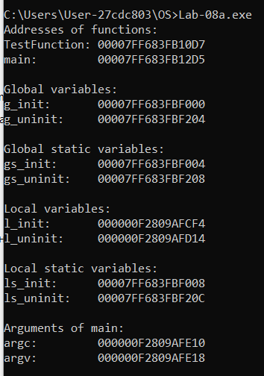
Рисунок 1.1 – Вывод на консоль всех объявленных переменных и функций, argc и argv
Для определения секций памяти, в которых размещены функции и переменные, использовалась утилита VMMap. Процесс приложения был найден по идентификатору PID, после чего структура виртуальной памяти была сохранена в файл с помощью консольного режима работы VMMap. На основании полученных данных выполнялось сопоставление адресов, выведенных программой, с диапазонами адресов и названиями секций, отображаемых в колонке Details утилиты (рисунок 1.2).
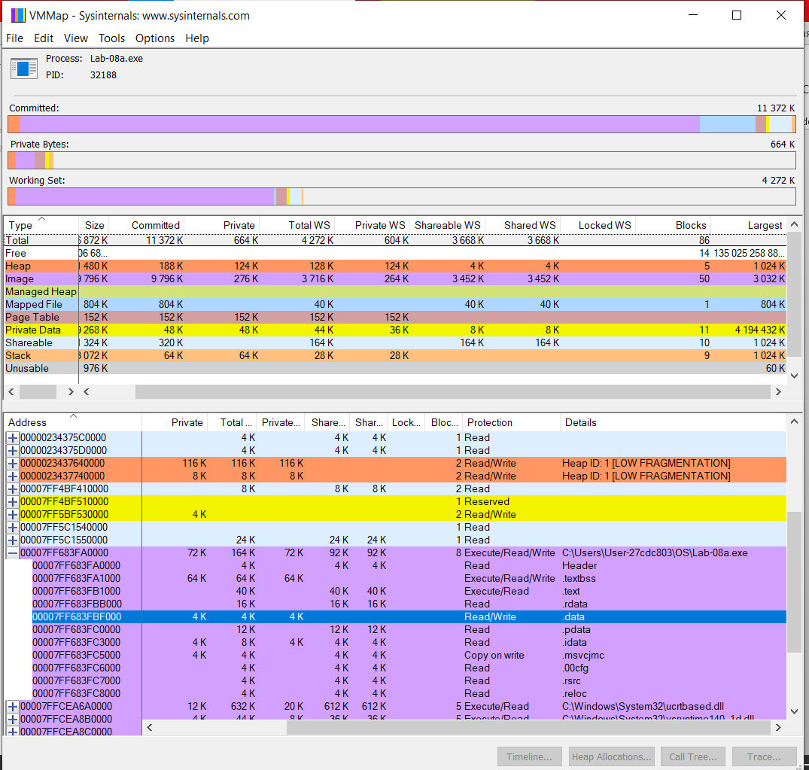
Рисунок 1.2 – Секции памяти в утилите VMMAP
По результатам данных была составлена таблица, где представлено соответствие переменных и названия секций, где они располагаются (таблица 1.1).
Таблица 1.1 – Секции памяти переменных и функций процесса Lab-08a
Вид переменной | Адрес | Название секции
Пользовательская функция | 00007FF683FB10D7 | .text
Глобальная инициализированная | 00007FF683FBF000 | .data
Глобальная неинициализированная | 00007FF683FBF204 | .data
Глобальная статическая инициализированная | 00007FF683FBF004 | .data
Глобальная статическая неинициализированная | 00007FF683FBF208 | .data
Локальная инициализированная | 000000F2809AFCF4 | Thread ID: 32340
Локальная неинициализированная | 000000F2809AFD14 | Thread ID: 32340
Локальная статическая инициализированная | 00007FF683FBF008 | .data
Локальная статическая неинициализированная | 00007FF683FBF20C | .data
Главная функция main | 00007FF683FB12D5 | .text
argc | 000000F2809AFE10 | Thread ID: 32340
argv | 000000F2809AFE18 | Thread ID: 32340
В результате анализа было установлено, что код функций располагается в секции образа исполняемого файла, соответствующей исполняемому и читаемому участку памяти. Глобальные и статические инициализированные переменные размещаются в секции данных, тогда как неинициализированные глобальные и статические переменные относятся к области BSS. Локальные переменные и аргументы функции main располагаются в области стека, а локальные статические переменные, несмотря на область видимости, также относятся к глобальным секциям данных или BSS в зависимости от наличия инициализации.

1.2 Приложение Lab-08b
В ходе выполнения задания Lab-08b было разработано консольное приложение для операционной системы Windows, демонстрирующее этапы работы с виртуальной и физической памятью процесса. Программа позволяет на практике проследить разницу между резервированием виртуального адресного пространства и фактическим выделением физической памяти. Исходный код представлен в приложении Б.
На первом этапе в программе был получен размер страницы памяти операционной системы с помощью вызова GetSystemInfo. Полученное значение использовалось для вычисления общего объёма памяти, соответствующего 256 страницам. После этого с помощью функции VirtualAlloc была выполнена операция резервирования виртуального адресного пространства процесса на весь рассчитанный объём с флагом MEM_RESERVE и атрибутом PAGE_NOACCESS. В результате был получен базовый адрес зарезервированной области, который выводился на консоль. На данном этапе в утилите VMMap отображалась новая область виртуальной памяти со статусом Reserved, при этом в RAMMap физические страницы для данного диапазона отсутствовали (рисунок 1.3).
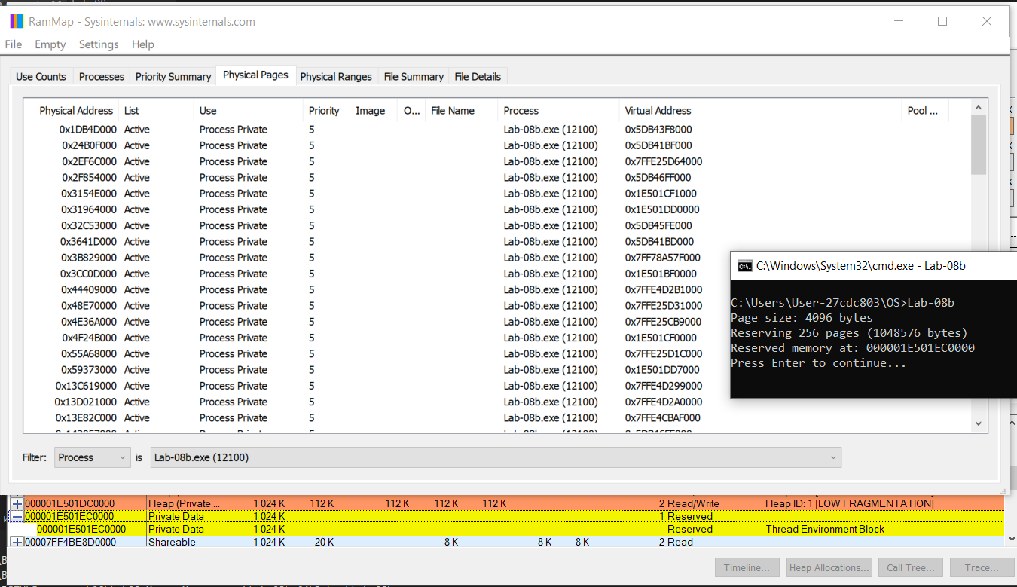
Рисунок 1.3 – Первый этап: резервирование виртуальной памяти процесса на 256 страниц
На втором этапе для второй половины зарезервированной области, соответствующей 128 страницам, была выполнена операция коммита памяти. Для этого использовался повторный вызов VirtualAlloc с флагом MEM_COMMIT и атрибутами PAGE_READWRITE, начиная со смещения, равного половине зарезервированного диапазона. После выполнения данного этапа в VMMap часть области изменила состояние на Committed, однако в RAMMap физические страницы могли быть выделены не полностью, так как фактического обращения к памяти ещё не происходило (рисунок 1.4).
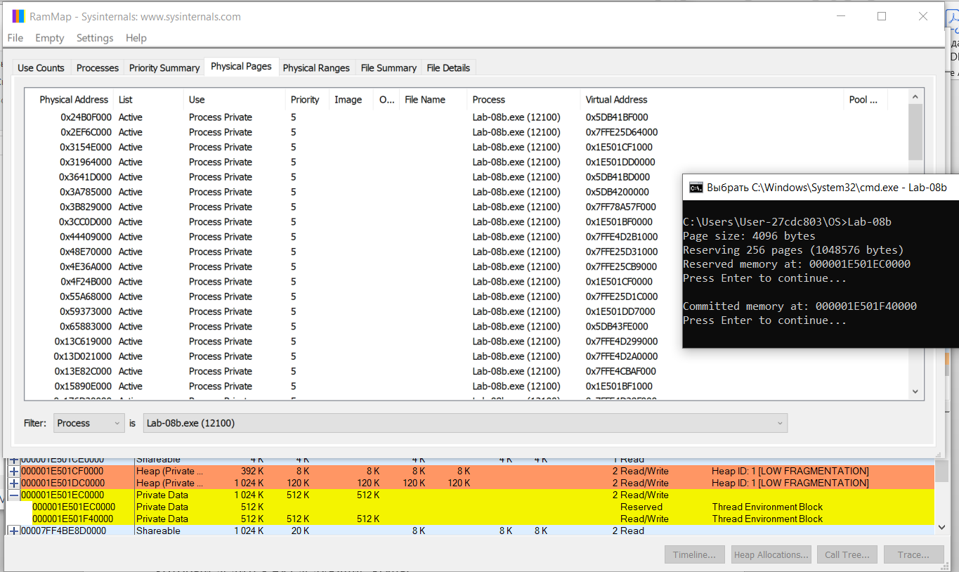
Рисунок 1.4 – Второй этап: коммит второй половины области памяти
На третьем этапе выделенная память была заполнена последовательностью целых чисел, начиная с нуля. Запись значений в каждую страницу привела к реальному обращению к памяти, вследствие чего операционная система выделила физические страницы. Это отчётливо наблюдалось в утилите RAMMap на вкладке Physical Pages при фильтрации по имени процесса, где появились соответствующие физические блоки памяти. В VMMap при этом увеличилось значение committed memory (рисунок 1.5).
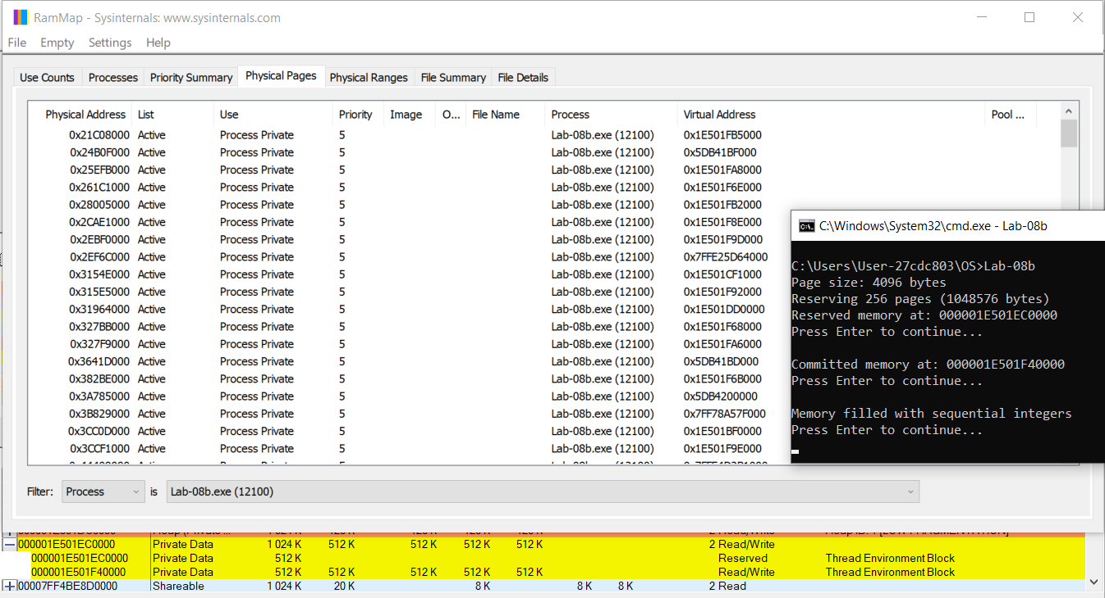
Рисунок 1.5 – Третий этап: заполнение памяти последовательными числами
На четвёртом этапе с помощью функции VirtualProtect были изменены атрибуты защиты закоммиченной области памяти на режим только для чтения PAGE_READONLY. Данный шаг не изменил объём выделенной памяти, но отразился в VMMap в виде обновлённых прав доступа к страницам. Физические страницы при этом оставались закреплёнными за процессом (рисунок 1.6).
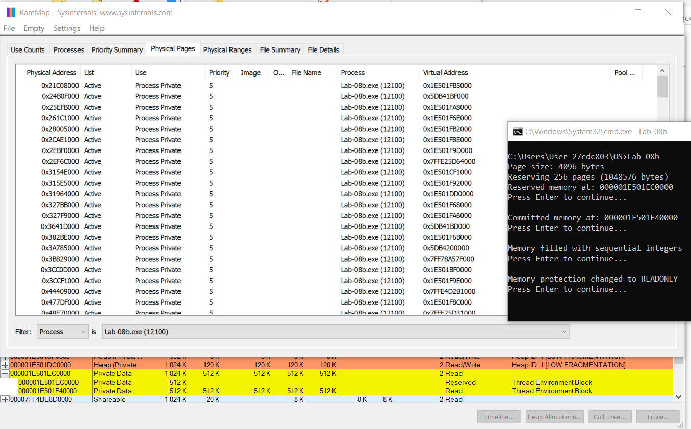
Рисунок 1.6 – Четвертый этап: изменение атрибута защиты страницы памяти на «только для чтения»
На пятом этапе была выполнена операция освобождения физической памяти для второй половины области с помощью функции VirtualFree с флагом MEM_DECOMMIT. В результате виртуальные адреса сохранились в состоянии Reserved, но физические страницы были возвращены системе. Это отчётливо фиксировалось в RAMMap, где соответствующие физические страницы исчезали из списка страниц процесса (рисунок 1.7).
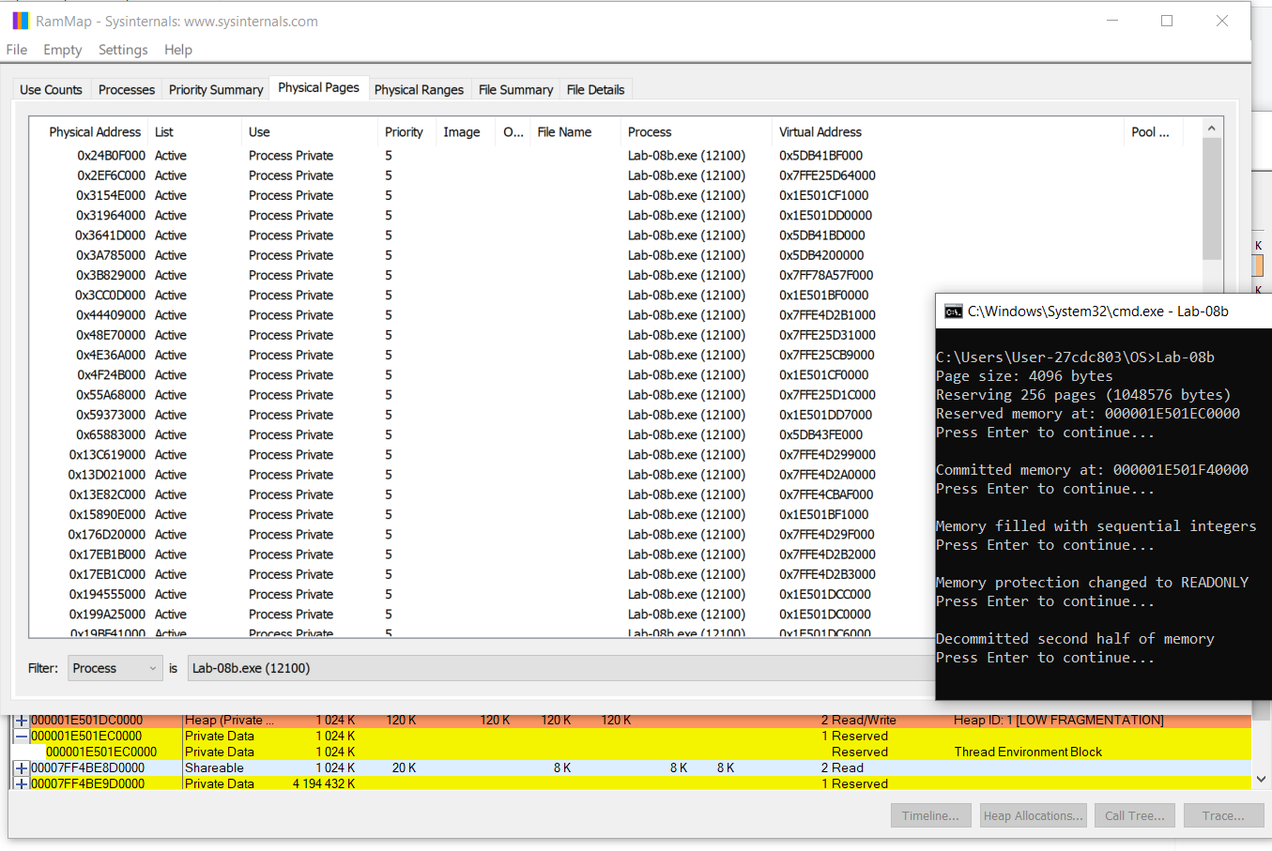
Рисунок 1.7 – Пятый этап: освобождение физической памяти для второй половины области
На заключительном этапе вся ранее зарезервированная виртуальная память была полностью освобождена с помощью VirtualFree с флагом MEM_RELEASE. После этого область исчезала из адресного пространства процесса, что подтверждалось отсутствием соответствующего диапазона в VMMap.
Фактическое выделение физических блоков памяти произошло на этапе заполнения памяти данными, то есть на третьем этапе выполнения программы. Несмотря на то, что коммит памяти был выполнен ранее, физические страницы были реально выделены операционной системой только при первом обращении к ним, что демонстрирует механизм ленивого выделения физической памяти в Windows.

1.3 Приложение Lab-08с
В ходе выполнения задания Lab-08c было разработано консольное приложение для операционной системы Windows, демонстрирующее работу с пользовательской кучей процесса. Целью выполнения задания являлось изучение механизмов создания, расширения и освобождения кучи, а также наблюдение за изменением её структуры в процессе выделения и освобождения памяти. Исходный код представлен в приложении В.
На первом этапе выполнения программы была создана пользовательская куча с помощью функции HeapCreate. В качестве начального размера кучи было задано значение 1 МиБ, а максимальный допустимый размер установлен равным 8 МиБ. После успешного создания кучи была вызвана функция HeapInfo, которая с использованием HeapWalk выполнила обход всех элементов кучи и вывела на консоль информацию о регионах памяти, их адресах, размерах и типах. На данном этапе в структуре кучи присутствовали служебные области и один или несколько регионов, соответствующих начальному резервированию памяти (рисунок 1.8).
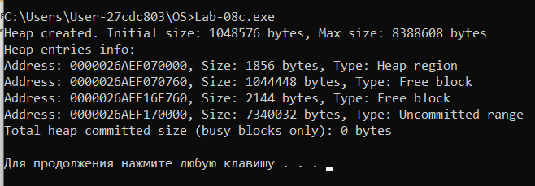
Рисунок 1.8 – Первый этап: создание пользовательской кучи
На втором этапе в цикле было выполнено выделение 10 блоков памяти размером 512 КиБ каждый с помощью функции HeapAlloc. После каждой итерации выделения памяти вызывалась функция HeapInfo, что позволяло наглядно наблюдать рост количества занятых блоков и увеличение объёма закоммиченной памяти в куче. Выделенные блоки помечались как занятые (Busy), а общий объём занятой памяти постепенно увеличивался. Между итерациями выполнение программы приостанавливалось, что давало возможность дополнительно анализировать состояние памяти с помощью внешних утилит (рисунок 1.9).
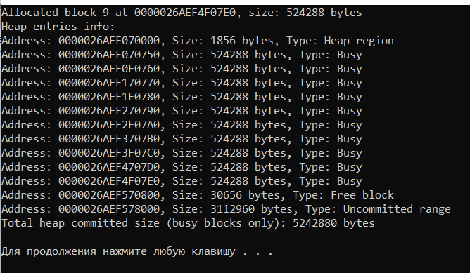
Рисунок 1.9 – Второй этап: выделение 10 блоков памяти размером 512 КиБ
На третьем этапе каждый выделенный блок памяти был заполнен массивом целых чисел. Размер массива соответствовал размеру блока, делённому на размер типа int. Запись данных в память привела к фактическому использованию страниц памяти, ранее выделенных кучей (рисунок 1.10).
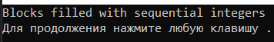
Рисунок 1.10 – Третий этап: заполнение выделенного блока памяти массивом целых чисел
На четвёртом этапе все ранее выделенные блоки памяти были освобождены с помощью функции HeapFree. После освобождения памяти снова была вызвана функция HeapInfo, которая показала уменьшение количества занятых блоков и наличие свободных областей внутри кучи. При этом сама куча продолжала существовать, а часть ранее выделенной памяти могла оставаться зарезервированной для повторного использования (рисунок 1.11).
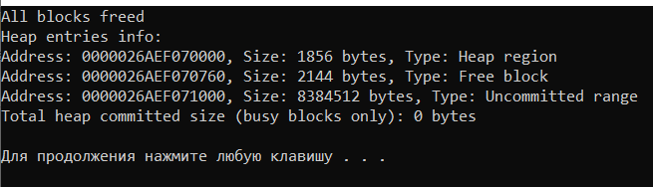
Рисунок 1.11 – Четвертый этап: освобождение выделенной области памяти
На пятом этапе пользовательская куча была полностью уничтожена с помощью функции HeapDestroy. После выполнения данного шага вся память, связанная с кучей, была возвращена операционной системе, и дальнейшее использование дескриптора кучи стало невозможным (рисунок 1.12).
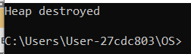
Рисунок 1.12 – Пятый этап: уничтожение пользовательской кучи
Далее были изменены параметры выделения памяти: количество блоков сокращено до 5, а размер каждого блока увеличен до 1 МиБ. Однако анализ вывода программы показал, что на этапе выделения памяти структура кучи осталась неизменной, а объём зафиксированной памяти по-прежнему составлял 1 МиБ, то есть дополнительное расширение кучи не произошло (рисунок 1.13).
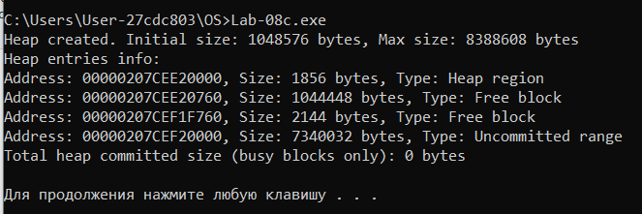
Рисунок 1.13 – Попытка выделения 5 блоков по 1 МиБ
Несмотря на то что в обоих экспериментах суммарный объём запрашиваемой памяти одинаков и равен 5 МиБ, размещение крупных блоков размером 1 МиБ оказалось невозможным, в то время как 10 блоков по 512 КиБ успешно выделяются. Это объясняется особенностями работы механизма кучи в Windows. Часть стартового размера кучи сразу расходуется на служебные структуры менеджера памяти, что уменьшает реально доступный объём. Кроме того, свободная память внутри кучи может быть фрагментирована, и для выделения блока размером 1 МиБ требуется единый непрерывный участок, который в данном случае отсутствует (рисунок 1.14).
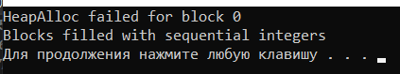
Рисунок 1.14 – Попытка заполнения блока размером 1 МиБ

2 Исследование управления памятью в Linux

2.1 Приложение Lab-08a
В ходе выполнения задания было разработано консольное Linux-приложение, являющееся полным аналогом Lab-08a для Windows. Исходный код представлен в приложении Г. В программе были объявлены пользовательская функция, глобальные и глобальные статические инициализированные и неинициализированные переменные, а также локальные и локальные статические инициализированные и неинициализированные переменные. В функции main использовались стандартные аргументы argc и argv, адреса которых также выводились на консоль. После запуска приложение выводило адреса всех объявленных функций и переменных и переходило в режим ожидания ввода символа.
После запуска программы был определён идентификатор процесса, после чего с помощью утилиты pmap была получена расширенная информация о виртуальном адресном пространстве процесса. Команда pmap с ключом -X позволила получить таблицу отображений памяти, из которой был выписан стартовый адрес образа исполняемого файла. Этот адрес, как правило, соответствовал первой строке вывода и использовался как базовый адрес для сопоставления данных из ELF-файла с реальными виртуальными адресами в памяти процесса.
На следующем этапе была использована утилита objdump с параметром --adjust-vma, в который передавался ранее полученный стартовый адрес образа. В разделе Sections был проанализирован список секций ELF-файла с их смещениями, размерами и атрибутами доступа. Корректировка виртуальных адресов позволила привести адреса секций к тем значениям, которые фактически используются процессом в памяти (рисунок 2.1).
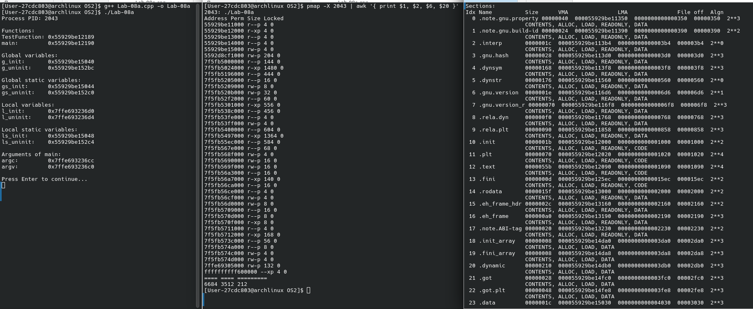
Рисунок 2.1 – Вывод на консоль всех объявленных переменных и функций, argc и argv
Далее выполнялось сопоставление адресов, выведенных самим приложением, с диапазонами адресов секций, полученных из objdump и pmap. Адреса функций соотносились с исполняемыми секциями образа, глобальные и статические инициализированные переменные относились к секции данных, а неинициализированные глобальные и статические переменные – к области BSS. Адреса локальных переменных и аргументов функции main попадали в диапазон области стека. На основе этого сопоставления была заполнена таблица, в которой для каждого вида переменной или функции указывался её виртуальный адрес и соответствующая секция памяти (таблица 2.1).
Таблица 2.1 – Секции памяти переменных и функций процесса Lab-08a Linux
Вид переменной | Адрес | Название секции
Пользовательская функция | 0x55929be12189 | .text
Глобальная инициализированная | 0x55929be15040 | .data
Глобальная неинициализированная | 0x55929be152bc | .bss
Глобальная статическая инициализированная | 0x55929be15044 | .data
Глобальная статическая неинициализированная | 0x55929be152c0 | .bss
Локальная инициализированная | 0x7ffe092236d0 | stack
Локальная неинициализированная | 0x7ffe092236d4 | stack
Локальная статическая инициализированная | 0x55929be15048 | .data
Локальная статическая неинициализированная | 0x55929be152c4 | .bss
Главная функция main | 0x55929be12190 | .text
argc | 0x7ffe092236cc | stack
argv | 0x7ffe092236c0 | stack
В итоге выполнение задания позволило на практике изучить размещение различных типов данных и кода в адресном пространстве процесса под управлением Linux, а также получить навыки совместного использования утилит pmap и objdump для анализа структуры памяти и ELF-образа исполняемого файла.

2.2 Приложение Lab-08b
В ходе выполнения задания Lab-08b было разработано консольное приложение для операционной системы Linux, демонстрирующее поэтапную работу с виртуальной и физической памятью процесса с использованием только POSIX-функций. Исходный код представлен в приложении Д. Программа позволяет на практике проследить жизненный цикл области памяти, начиная с резервирования виртуального адресного пространства и заканчивая его полным освобождением.
На первом этапе выполнения программы был определён размер страницы памяти с помощью функции sysconf с параметром _SC_PAGESIZE. Полученное значение использовалось для вычисления общего объёма памяти, соответствующего 256 страницам. Далее с помощью функции mmap была зарезервирована область виртуальной памяти требуемого размера с атрибутами PROT_NONE, что означало отсутствие каких-либо прав доступа. В этот момент в утилите pmap область отображалась как выделенная виртуально, но без прав доступа и без использования физической памяти (рисунок 2.2).
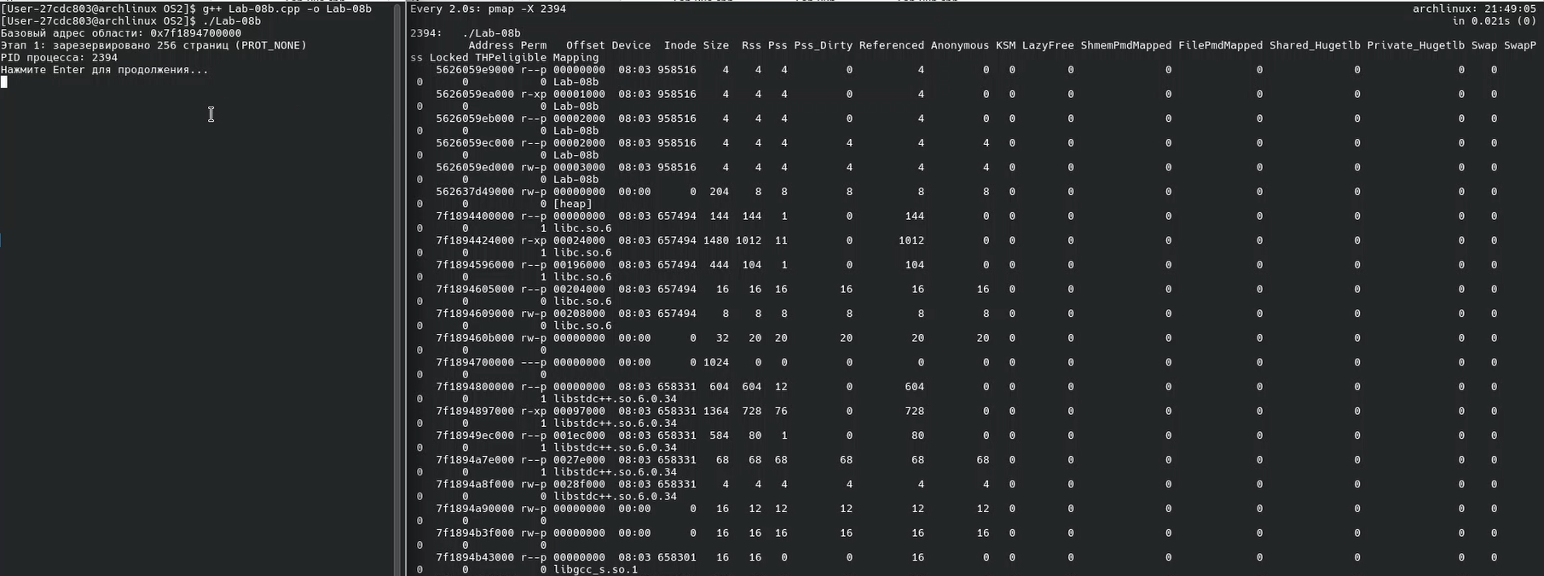
Рисунок 2.2 – Первый этап: определение размера страница с памяти
На втором этапе для второй половины зарезервированной области, соответствующей 128 страницам, были изменены атрибуты защиты с PROT_NONE на PROT_READ | PROT_WRITE с помощью функции mprotect. Это позволило процессу читать и записывать данные в данный диапазон адресов. При этом в pmap область отображалась как доступная для чтения и записи, однако физические страницы могли ещё не быть выделены, так как обращение к памяти не происходило (рисунок 2.3).
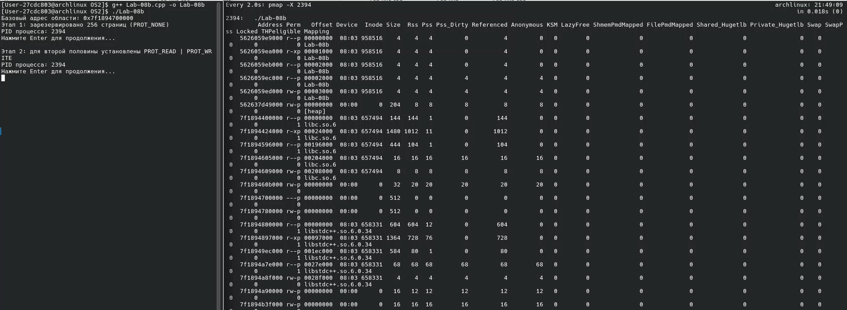
Рисунок 2.3 – Второй этап: изменение атрибутов защиты с PROT_NONE на PROT_READ | PROT_WRITE
На третьем этапе была выполнена запись последовательности целых чисел во вторую половину области памяти. В процессе записи происходило обращение к каждой странице, вследствие чего операционная система фактически выделяла физические страницы памяти. Это наглядно наблюдалось в выводе pmap, где увеличивалось значение RSS для соответствующего диапазона адресов. Таким образом, именно на этом этапе происходило реальное выделение физической памяти (рисунок 2.4).
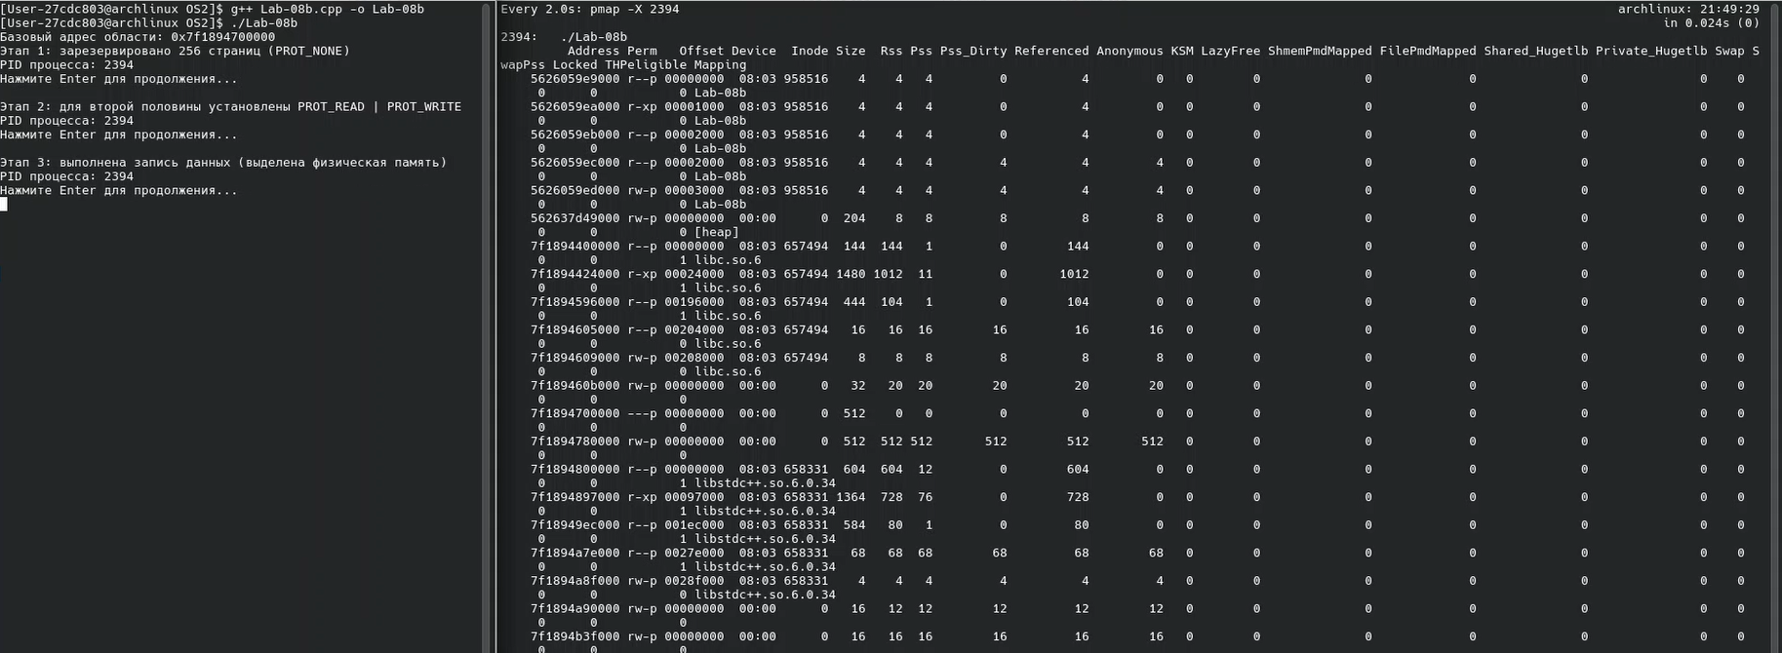
Рисунок 2.4 – Третий этап: запись во вторую половину области памяти последовательности целых чисел
На четвёртом этапе атрибуты защиты страниц второй половины области были изменены на PROT_READ, что переводило память в режим только для чтения. Данное изменение отражалось в pmap в виде обновлённых прав доступа, при этом объём выделенной физической памяти не изменялся, так как страницы продолжали использоваться процессом (рисунок 2.5).
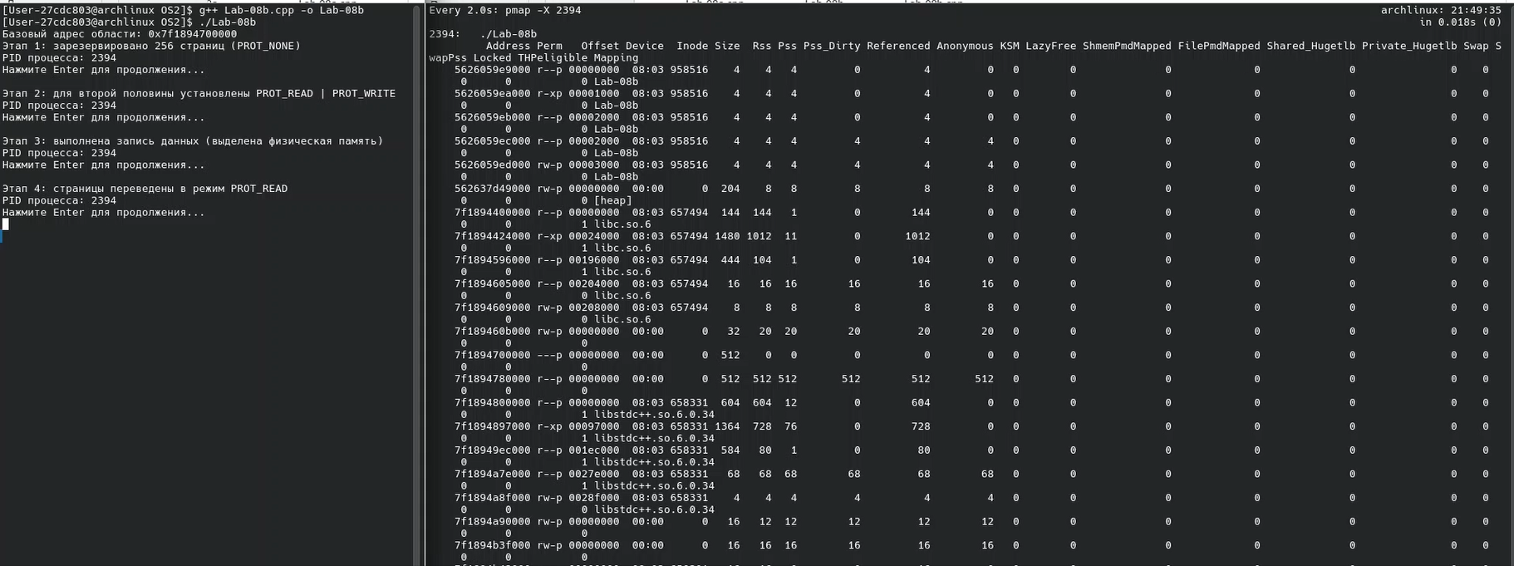
Рисунок 2.5 – Четвертый этап: изменение атрибутов защиты на PROT_READ
На пятом этапе вторая половина области памяти, в которую был записан массив, была освобождена с помощью функции munmap. В результате соответствующий диапазон виртуальных адресов исчезал из адресного пространства процесса, а физические страницы возвращались операционной системе. Это фиксировалось уменьшением RSS в выводе pmap (рисунок 2.6).
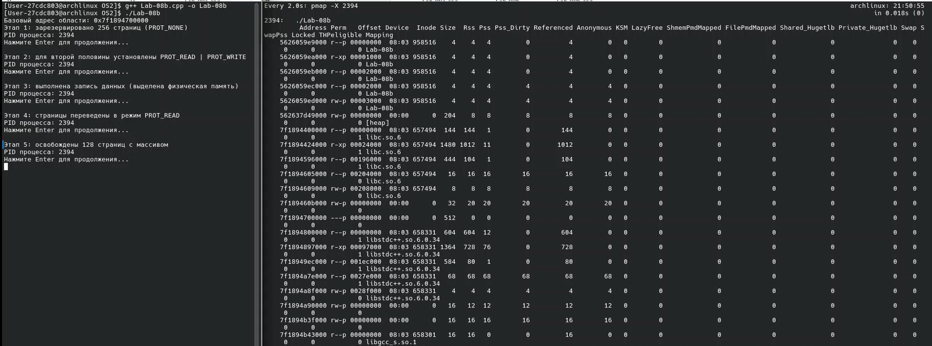
Рисунок 2.6 – Пятый этап: освобождение области памяти, содержащей массив данных
На заключительном этапе была освобождена оставшаяся часть ранее зарезервированной виртуальной памяти, также с помощью функции munmap. После этого в адресном пространстве процесса отсутствовали какие-либо области, связанные с выполненным экспериментом (рисунок 2.7).
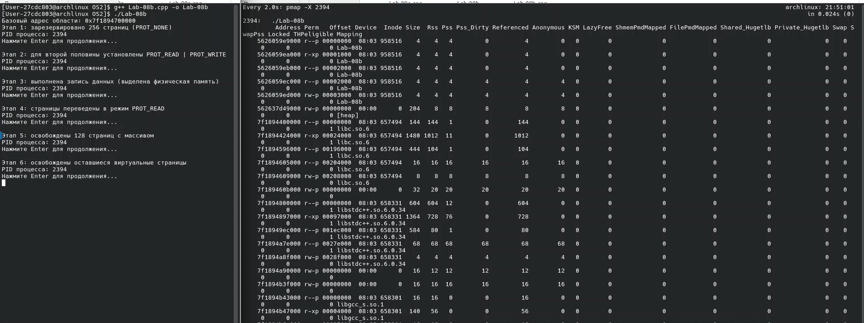
Рисунок 2.7 – Шестой этап: освобождение оставшейся области памяти
Фактическое выделение физических страниц памяти произошло на этапе записи данных в память, то есть на третьем этапе выполнения программы. Несмотря на то что виртуальная память была зарезервирована и ей были назначены права доступа ранее, физическая память была выделена ядром Linux только при первом обращении к страницам.

2.3 Приложение Lab-08c
В ходе выполнения задания было разработано консольное приложение, демонстрирующее работу с динамической памятью процесса в области кучи. Исходный код представлен в приложении Е.
На первом этапе в цикле из кучи было выделено десять блоков памяти размером по 512 КиБ каждый с помощью функции malloc. После каждого успешного выделения выполнение приостанавливалось. В выводе pmap при этом наблюдалось поэтапное расширение сегмента [heap], связанное с запросами памяти у аллокатора (рисунок 2.8).
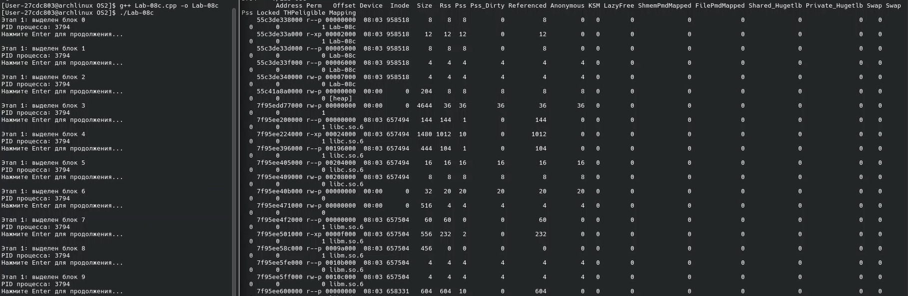
Рисунок 2.8 – Первый этап: создание пользовательской кучи
На втором этапе каждый выделенный блок памяти заполнялся массивом целых чисел. Размер массива рассчитывался как отношение размера блока к размеру типа int, что обеспечивало полное заполнение выделенной области. Запись данных приводила к фактическому использованию ранее зарезервированной памяти, вследствие чего ядро отображало соответствующие физические страницы в адресное пространство процесса. В pmap это проявлялось увеличением объёма реально используемой памяти (RSS) для сегмента кучи (рисунок 2.9).
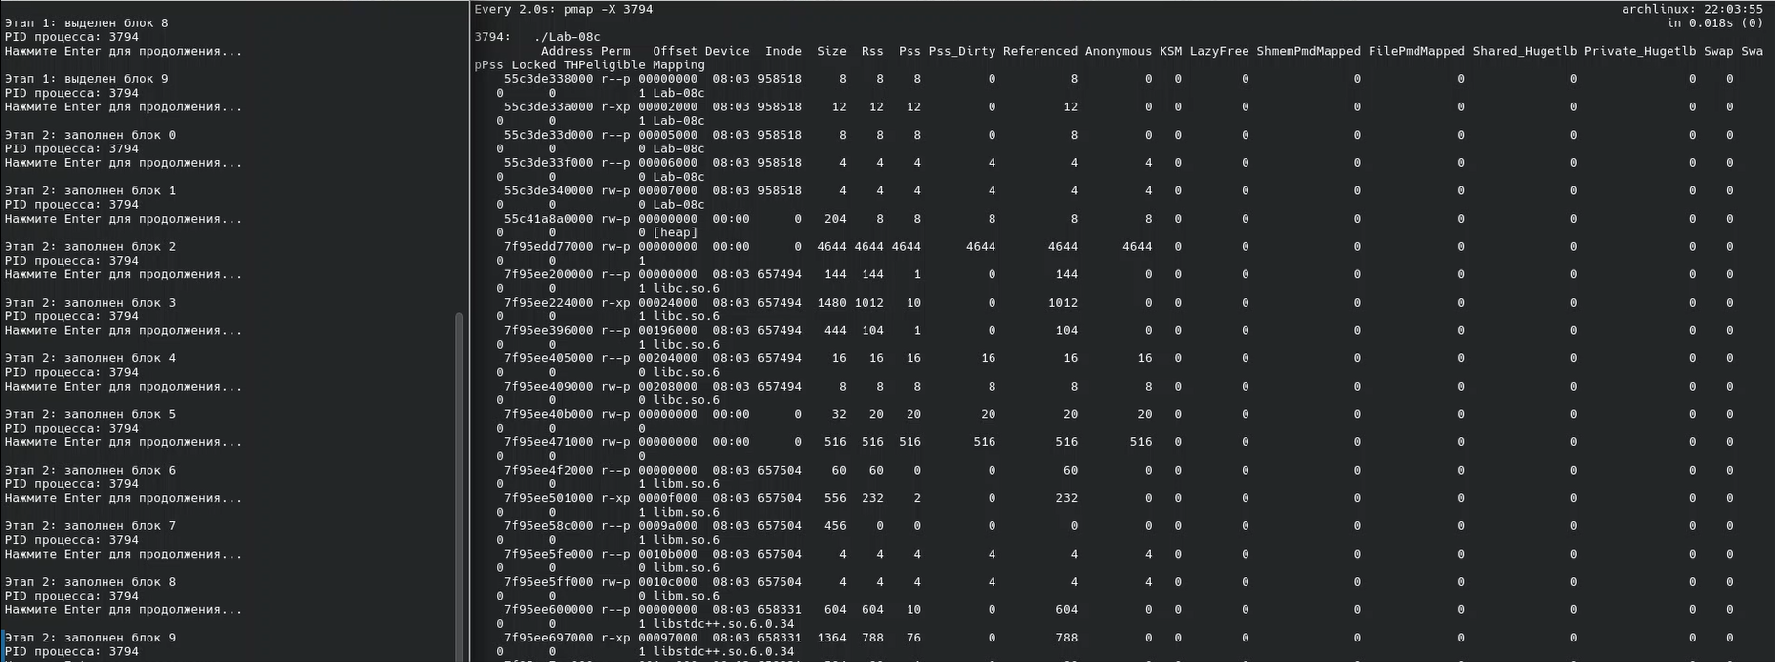
Рисунок 2.9 – Второй этап: заполнение выделенного блока памяти массивом чисел
На третьем этапе в цикле была освобождена вся ранее выделенная память с помощью функции free. После каждого вызова выполнение снова приостанавливалось, что позволяло наблюдать, как освобождённые блоки перестают использоваться программой. При этом в Linux освобождение памяти через free не всегда приводит к немедленному уменьшению сегмента heap в pmap, поскольку аллокатор может оставить память зарезервированной для повторного использования внутри процесса. Это объясняет, почему размер кучи визуально может не уменьшаться, несмотря на логическое освобождение блоков (рисунок 2.10).
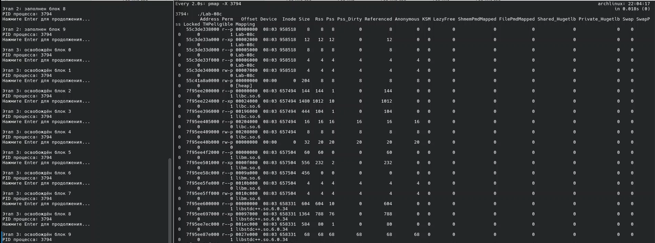
Рисунок 2.10 – Третий этап: освобождение выделенной области памяти
На заключительном этапе программа завершала работу. Явное уничтожение кучи не выполнялось, так как в Linux управление жизненным циклом адресного пространства процесса осуществляется ядром, и при завершении процесса вся виртуальная память, включая кучу, автоматически освобождается. В pmap после завершения программы соответствующий процесс полностью исчезает (рисунок 2.11).
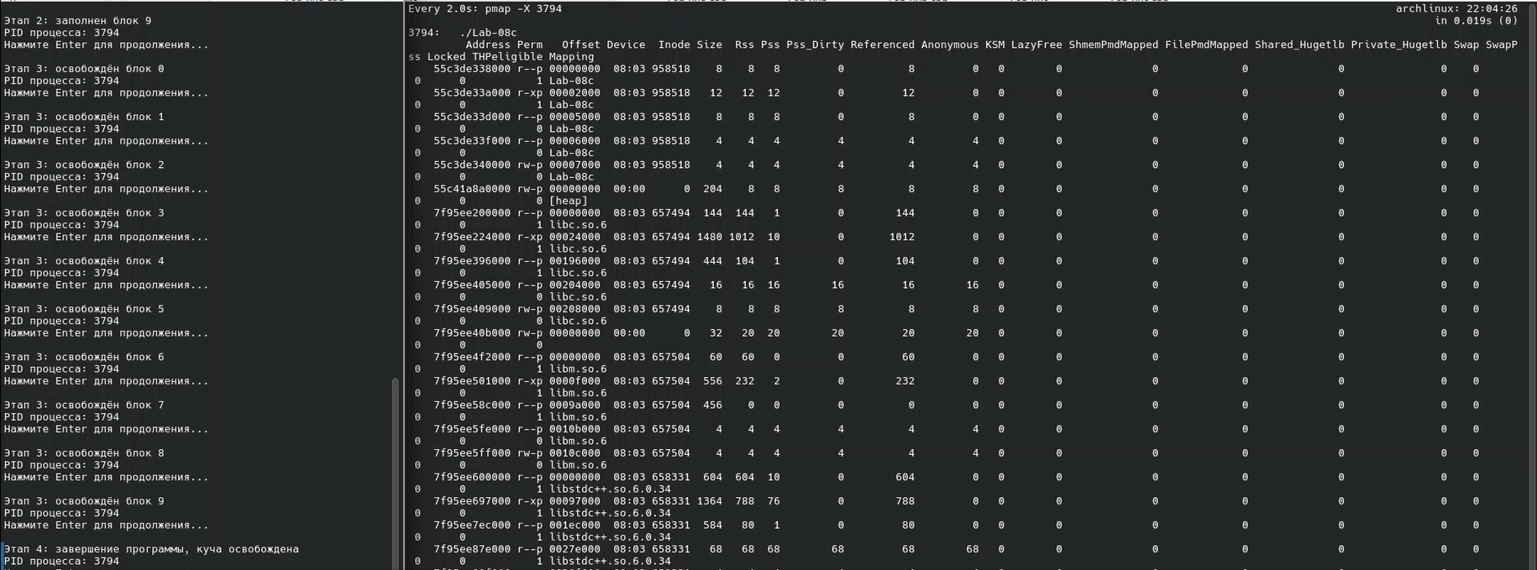
Рисунок 2.11 – Четвертый этап: уничтожение пользовательской кучи

ЗАКЛЮЧЕНИЕ
В ходе выполнения лабораторных работ была изучена организация виртуальной памяти процесса и практические приёмы управления ею в приложениях под управлением операционных систем Windows и Linux. В рамках заданий были рассмотрены различные типы памяти – статические и глобальные области, стек, куча, а также отображаемые области виртуальной памяти, что позволило сформировать целостное представление о структуре адресного пространства процесса.
При выполнении заданий для Windows было показано, что управление памятью осуществляется через механизм резервирования и последующего выделения физических страниц с использованием атрибутов защиты. Разделение операций резервирования и коммита позволяет гибко управлять виртуальным адресным пространством и откладывать фактическое выделение физической памяти до момента её использования. Анализ с помощью специализированных утилит наглядно продемонстрировал, в каких секциях памяти размещаются код, данные и различные категории переменных.
В приложениях под Linux были изучены аналогичные концепции на основе системных вызовов mmap, mprotect и munmap, а также стандартных средств работы с кучей через malloc и free. Было установлено, что выделение виртуальной памяти и её фактическое использование также разделены, а физические страницы подключаются по требованию при обращении к памяти. Наблюдение за состоянием памяти через утилиту pmap позволило отследить изменения в размерах и атрибутах сегментов адресного пространства на каждом этапе работы программы.
В итоге выполненные работы позволили закрепить теоретические знания о виртуальной памяти, получить практические навыки анализа адресного пространства процессов и осознать особенности работы с памятью в кроссплатформенных приложениях, что является важной основой для разработки надёжного и эффективного программного обеспечения.

ПРИЛОЖЕНИЕ А
#include <windows.h>
#include <iostream>

void TestFunction()
{
}

int g_init = 10;
int g_uninit;

static int gs_init = 20;
static int gs_uninit;

int main(int argc, char* argv[])
{
int l_init = 30;
int l_uninit;

static int ls_init = 40;
static int ls_uninit;

std::cout << "Addresses of functions:\n";
std::cout << "TestFunction: " << (void*)&TestFunction << "\n";
std::cout << "main: " << (void*)&main << "\n\n";

std::cout << "Global variables:\n";
std::cout << "g_init: " << (void*)&g_init << "\n";
std::cout << "g_uninit: " << (void*)&g_uninit << "\n\n";

std::cout << "Global static variables:\n";
std::cout << "gs_init: " << (void*)&gs_init << "\n";
std::cout << "gs_uninit: " << (void*)&gs_uninit << "\n\n";

std::cout << "Local variables:\n";
std::cout << "l_init: " << (void*)&l_init << "\n";
std::cout << "l_uninit: " << (void*)&l_uninit << "\n\n";

std::cout << "Local static variables:\n";
std::cout << "ls_init: " << (void*)&ls_init << "\n";
std::cout << "ls_uninit: " << (void*)&ls_uninit << "\n\n";

std::cout << "Arguments of main:\n";
std::cout << "argc: " << (void*)&argc << "\n";
std::cout << "argv: " << (void*)&argv << "\n\n";

std::cout << "Press any key to continue...\n";
std::cin.get();

return 0;
}

Листинг А.1 – Исходный код файла Lab-08a.cpp для Windows

ПРИЛОЖЕНИЕ Б
#include <windows.h>
#include <iostream>

void Pause()
{
std::cout << "Press Enter to continue...\n";
std::cin.get();
}

int main()
{
SYSTEM_INFO si;
GetSystemInfo(&si);
SIZE_T pageSize = si.dwPageSize;
SIZE_T totalPages = 256;
SIZE_T halfPages = totalPages / 2;

SIZE_T totalSize = pageSize * totalPages;

std::cout << "Page size: " << pageSize << " bytes\n";
std::cout << "Reserving " << totalPages << " pages (" << totalSize << " bytes)\n";

LPVOID reservedMemory = VirtualAlloc(
nullptr,
totalSize,
MEM_RESERVE,
PAGE_NOACCESS
);

if (!reservedMemory)
{
std::cerr << "VirtualAlloc MEM_RESERVE failed\n";
return 1;
}

std::cout << "Reserved memory at: " << reservedMemory << "\n";
Pause();

LPVOID commitMemory = static_cast<char*>(reservedMemory) + pageSize * halfPages;
if (!VirtualAlloc(
commitMemory,
pageSize * halfPages,
MEM_COMMIT,
PAGE_READWRITE
))
{
std::cerr << "VirtualAlloc MEM_COMMIT failed\n";
return 1;
}

std::cout << "Committed memory at: " << commitMemory << "\n";
Pause();

int* intArray = static_cast<int*>(commitMemory);
SIZE_T numInts = (pageSize * halfPages) / sizeof(int);

for (SIZE_T i = 0; i < numInts; ++i)
intArray[i] = static_cast<int>(i);

std::cout << "Memory filled with sequential integers\n";
Pause();

DWORD oldProtect;
if (!VirtualProtect(commitMemory, pageSize * halfPages, PAGE_READONLY, &oldProtect))
{
std::cerr << "VirtualProtect failed\n";
return 1;
}

std::cout << "Memory protection changed to READONLY\n";
Pause();

if (!VirtualFree(commitMemory, pageSize * halfPages, MEM_DECOMMIT))
{
std::cerr << "VirtualFree MEM_DECOMMIT failed\n";
return 1;
}

std::cout << "Decommitted second half of memory\n";
Pause();

if (!VirtualFree(reservedMemory, 0, MEM_RELEASE))
{
std::cerr << "VirtualFree MEM_RELEASE failed\n";
return 1;
}

std::cout << "Released all reserved memory\n";
Pause();

return 0;
}
Листинг Б.1 – Исходный код файла Lab-08b.cpp

ПРИЛОЖЕНИЕ В
#include <windows.h>
#include <iostream>
#include <vector>

void PauseClear()
{
system("pause & cls");
}

void HeapInfo(HANDLE heap)
{
PROCESS_HEAP_ENTRY entry;
entry.lpData = nullptr;

SIZE_T totalSize = 0;
std::cout << "Heap entries info:\n";

while (HeapWalk(heap, &entry))
{
std::cout << "Address: " << entry.lpData
<< ", Size: " << entry.cbData
<< " bytes, ";

if (entry.wFlags & PROCESS_HEAP_ENTRY_BUSY)
{
std::cout << "Type: Busy\n";
totalSize += entry.cbData;
}
else if (entry.wFlags & PROCESS_HEAP_REGION)
{
std::cout << "Type: Heap region\n";
}
else if (entry.wFlags & PROCESS_HEAP_UNCOMMITTED_RANGE)
{
std::cout << "Type: Uncommitted range\n";
}
else
{
std::cout << "Type: Free block\n";
}
}

std::cout << "Total heap committed size (busy blocks only): "
<< totalSize << " bytes\n\n";
}

int main()
{
const SIZE_T initialHeapSize = 1 * 1024 * 1024;
const SIZE_T maxHeapSize = 8 * 1024 * 1024;

SIZE_T blockSize = 1024 * 1024;
int blockCount = 5;

HANDLE heap = HeapCreate(0, initialHeapSize, maxHeapSize);
if (!heap)
{
std::cerr << "HeapCreate failed\n";
return 1;
}

std::cout << "Heap created. Initial size: " << initialHeapSize
<< " bytes, Max size: " << maxHeapSize << " bytes\n";
HeapInfo(heap);
PauseClear();

std::vector<void*> blocks;
for (int i = 0; i < blockCount; ++i)
{
void* block = HeapAlloc(heap, 0, blockSize);
if (!block)
{
std::cerr << "HeapAlloc failed for block " << i << "\n";
break;
}

blocks.push_back(block);

std::cout << "Allocated block " << i << " at " << block << ", size: " << blockSize << " bytes\n";
HeapInfo(heap);
PauseClear();
}

for (auto block : blocks)
{
int* intArray = static_cast<int*>(block);
SIZE_T numInts = blockSize / sizeof(int);
for (SIZE_T j = 0; j < numInts; ++j)
intArray[j] = static_cast<int>(j);
}

std::cout << "Blocks filled with sequential integers\n";
PauseClear();

for (auto block : blocks)
{
HeapFree(heap, 0, block);
}
blocks.clear();

std::cout << "All blocks freed\n";
HeapInfo(heap);
PauseClear();

if (!HeapDestroy(heap))
{
std::cerr << "HeapDestroy failed\n";
return 1;
}

std::cout << "Heap destroyed\n";

return 0;
}

Листинг В.1 – Исходный код файла Lab-08c.cpp

ПРИЛОЖЕНИЕ Г
#include <iostream>
#include <unistd.h>

void TestFunction()
{
}

int g_init = 10;
int g_uninit;

static int gs_init = 20;
static int gs_uninit;

int main(int argc, char* argv[])
{

int l_init = 30;
int l_uninit;

static int ls_init = 40;
static int ls_uninit;

std::cout << "Process PID: " << getpid() << "\n\n";

std::cout << "Functions:\n";
std::cout << "TestFunction: " << (void*)&TestFunction << "\n";
std::cout << "main: " << (void*)&main << "\n\n";

std::cout << "Global variables:\n";
std::cout << "g_init: " << (void*)&g_init << "\n";
std::cout << "g_uninit: " << (void*)&g_uninit << "\n\n";

std::cout << "Global static variables:\n";
std::cout << "gs_init: " << (void*)&gs_init << "\n";
std::cout << "gs_uninit: " << (void*)&gs_uninit << "\n\n";

std::cout << "Local variables:\n";
std::cout << "l_init: " << (void*)&l_init << "\n";
std::cout << "l_uninit: " << (void*)&l_uninit << "\n\n";

std::cout << "Local static variables:\n";
std::cout << "ls_init: " << (void*)&ls_init << "\n";
std::cout << "ls_uninit: " << (void*)&ls_uninit << "\n\n";

std::cout << "Arguments of main:\n";
std::cout << "argc: " << (void*)&argc << "\n";
std::cout << "argv: " << (void*)&argv << "\n\n";

std::cout << "Press Enter to continue...\n";
std::cin.get();

return 0;
}
Листинг Г.1 – Исходный код файла Lab-08a.cpp для Linux

ПРИЛОЖЕНИЕ Д
#include <iostream>
#include <unistd.h>
#include <sys/mman.h>

void wait_stage(const char* stage)
{
std::cout << stage << std::endl;
std::cout << "PID процесса: " << getpid() << std::endl;
std::cout << "Нажмите Enter для продолжения..." << std::endl;
std::cin.get();
}

int main(int argc, char* argv[])
{

size_t pageSize = sysconf(_SC_PAGESIZE);

size_t totalPages = 256;
size_t halfPages = 128;

size_t totalSize = totalPages * pageSize;
size_t halfSize = halfPages * pageSize;

void* base = mmap(
nullptr,
totalSize,
PROT_NONE,
MAP_PRIVATE | MAP_ANONYMOUS,
-1,
0
);

if (base == MAP_FAILED)
{
perror("mmap");
return 1;
}

std::cout << "Базовый адрес области: " << base << std::endl;
wait_stage("Этап 1: зарезервировано 256 страниц (PROT_NONE)");

void* secondHalf = static_cast<char*>(base) + halfSize;

if (mprotect(secondHalf, halfSize, PROT_READ | PROT_WRITE) != 0)
{
perror("mprotect RW");
return 1;
}

wait_stage("Этап 2: для второй половины установлены PROT_READ | PROT_WRITE");

int* data = static_cast<int*>(secondHalf);
size_t count = halfSize / sizeof(int);

for (size_t i = 0; i < count; ++i)
data[i] = static_cast<int>(i);

wait_stage("Этап 3: выполнена запись данных (выделена физическая память)");

if (mprotect(secondHalf, halfSize, PROT_READ) != 0)
{
perror("mprotect R");
return 1;
}

wait_stage("Этап 4: страницы переведены в режим PROT_READ");

if (munmap(secondHalf, halfSize) != 0)
{
perror("munmap second half");
return 1;
}

wait_stage("Этап 5: освобождены 128 страниц с массивом");

if (munmap(base, halfSize) != 0)
{
perror("munmap first half");
return 1;
}

wait_stage("Этап 6: освобождены оставшиеся виртуальные страницы");

return 0;
}

Листинг Д.1 – Исходный код файла Lab-08b.cpp для Linux

ПРИЛОЖЕНИЕ Е
#include <iostream>
#include <vector>
#include <cstdlib>
#include <unistd.h>

void wait_stage(const char* stage)
{
std::cout << stage << std::endl;
std::cout << "PID процесса: " << getpid() << std::endl;
std::cout << "Нажмите Enter для продолжения..." << std::endl;
std::cin.get();
}

int main()
{
const size_t blockCount = 10;
const size_t blockSize = 512 * 1024;
std::vector<int*> blocks(blockCount, nullptr);

for (size_t i = 0; i < blockCount; ++i)
{
blocks[i] = static_cast<int*>(malloc(blockSize));
if (!blocks[i])
{
std::cerr << "Ошибка выделения памяти для блока " << i << std::endl;
return 1;
}

wait_stage(("Этап 1: выделен блок " + std::to_string(i)).c_str());
}

for (size_t i = 0; i < blockCount; ++i)
{
size_t count = blockSize / sizeof(int);
for (size_t j = 0; j < count; ++j)
{
blocks[i][j] = static_cast<int>(j);
}

wait_stage(("Этап 2: заполнен блок " + std::to_string(i)).c_str());
}

for (size_t i = 0; i < blockCount; ++i)
{
free(blocks[i]);
blocks[i] = nullptr;

wait_stage(("Этап 3: освобождён блок " + std::to_string(i)).c_str());
}

wait_stage("Этап 4: завершение программы, куча освобождена");

return 0;
}

Листинг Е.1 – Исходный код файла Lab-08c.cpp для Linux

